Załącznik nr 1.
Opis przedmiotu zamówienia
Przedmiotem zamówienia jest wykonanie 3 szt. szaf wnękowych oraz garderoby zgodnie z poniższym opisem.
Po zakończonych pracach Wykonawca zobowiązuje się do wywozu odpadów oraz uporządkowanie terenu dostawy najpóźniej w dniu odbioru przedmiotu umowy.
Wymiary zabudowy , mają charakter orientacyjny. Przed złożeniem oferty, Wykonawca dokona we własnym zakresie i na własną odpowiedzialność, w obecności przedstawicieli Zamawiającego, wszystkich pomiarów niezbędnych do prawidłowego wykonania przedmiotu zamówienia, a także pozyska wszelkie inne informacje niezbędne dla prawidłowej realizacji przedmiotu zamówienia (np. dotyczące konstrukcji ścian, układu ciągów komunikacyjnych itp.). Wszelkie skutki niewłaściwego wykonania przedmiotu zamówienia wynikające z niepozyskania przez Wykonawcę wiedzy niezbędnej dla prawidłowej realizacji przedmiotu zamówienia obciążają Wykonawcę.
Wykonawca ma obowiązek przeprowadzenia wizji lokalnej oraz dokonania własnych obmiarów pod rygorem odrzucenia oferty!

Szafy wnękowe otwierane uchylnie
Mieszkanie nr 15
60cm głębokość /89cm szerokość /280cm wysokość
Mieszkanie nr 16
60cm głębokość /103cm szerokość /280cm wysokość
Mieszkanie nr 17
60cm głębokość /80cm szerokość /280cm wysokość

Szafy wnękowe otwierana uchylnie
Szafa wykonana z płyty wiórowej dwustronnie laminowanej o grubości 18mm firmy EGGER, dekor do wyboru przez Zamawiającą po podpisaniu umowy
Wykończenie od stron ciętych:
-okleina PCV minimum 0,5mm w kolorze płyty
Tył szafy wykonany z płyty hdf gr. 3mm, kolor czarny, nabijany zszywkami w odstępach maksymalnie 7cm lub gęściej.
Sposób skręcania:
-konfirmanty lub śruby Wurth Assy 4x50mm
-sposób łączenia boku z dolnym oraz górnym wieńcem: bok dochodzi do wieńca
Typ stopek :
-montażowe, wysokość 100mm
Rodzaj zawiasów :
-firmy Blum z cichym domykiem
Sposób otwierania frontów :
-za pomocą uchwytów
Wysokość oraz szerokość frontów dopasowana według wizualizacji do podanych przestrzeni na rysunku w dalszej części opisu.
Wizualizacja

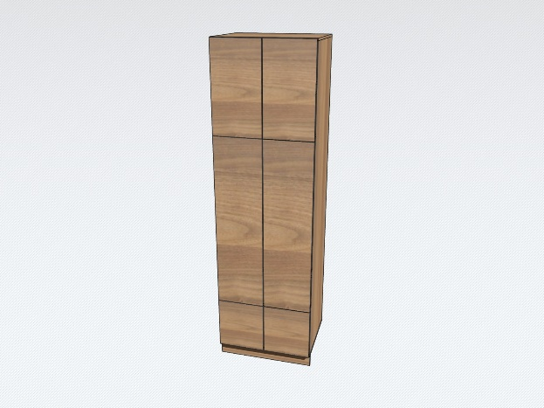 | 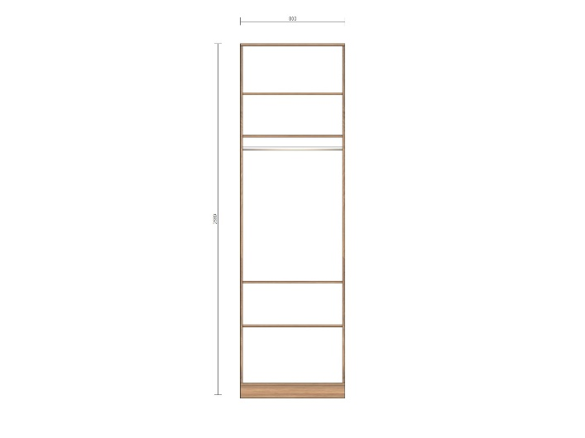
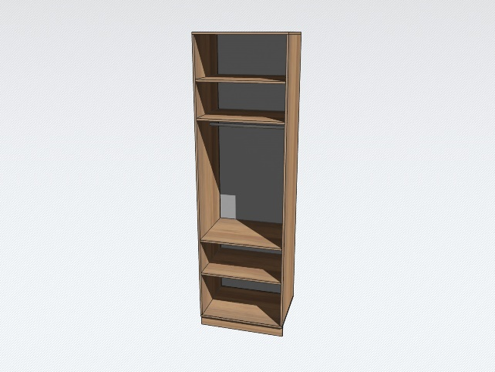

Uchwyt - rozstaw 192 mm, aluminium zgodny z poniższym rysunkiem
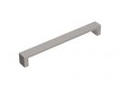

Garderoba otwierana uchylnie
Mieszkanie nr 9
147cm głębokość /129 cm szerokość /272cm wysokość
W garderobie wykonane na bocznych ścianach regały wykonane z płyty wiórowej dwustronnie laminowanej o grubości 18mm firmy EGGER, dekor do wyboru przez Zamawiającą po podpisaniu umowy
Wykończenie od stron ciętych:
-okleina PCV minimum 0,5mm w kolorze płyty
Tył regałów wykonany z płyty hdf gr. 3mm, kolor czarny, nabijany zszywkami w odstępach maksymalnie 7cm lub gęściej.
Regały przymocowane do ścian.
Drążki ubraniowe przytwierdzane bezpośrednio do ściany.
Drzwi uchylne jednolite , wykonane z płyty o grubości 18mm EGGER, dekor do wyboru przez Zamawiającą po podpisaniu umowy
Rodzaj zawiasów :
-firmy Blum z cichym domykiem
Sposób otwierania frontów :
-za pomocą uchwytów
Uchwyt - rozstaw 192 mm, aluminium zgodny z poniższym rysunkiem

